PROCEDURE DE TRAITEMENT DES APPELS ET DES PLAINTES

Objet de la procédure

Cette procédure a pour objet la description de la gestion des appels et des plaintes clients. Elle concerne tout le processus, depuis leur émission, en passant par la réception, le traitement jusqu’au suivi et aux actions d’amélioration continue mises en place post-appels et plaintes.

Définition

Demande : appel ou plainte

Appel : demande écrite adressée à l’organisme de vérification par un client afin que l’organisme reconsidère tout ou partie des conclusions de son rapport d’OTI.

Plainte : expression d’une insatisfaction, autre qu’un appel, émise par une personne ou une organisation auprès de l’organisme de vérification, relative aux activités de l’organisme.

Procédure

  - Origine des demandes

Les appels et les plaintes sont reçus par le biais d’un canal de communication spécifique mis en place :

    - Réception de la réclamation par notre site internet : formulaire de contact en ligne incluant un champ pour la remontée des appels et des plaintes.

  - Facilitation de la remontée des demandes

La mise en place d’un tel canal de communication spécifique a pour objectif de faciliter la remontée des appels et des plaintes des clients.
A cette fin, l’url du formulaire est clairement mentionnée sur le site internet.

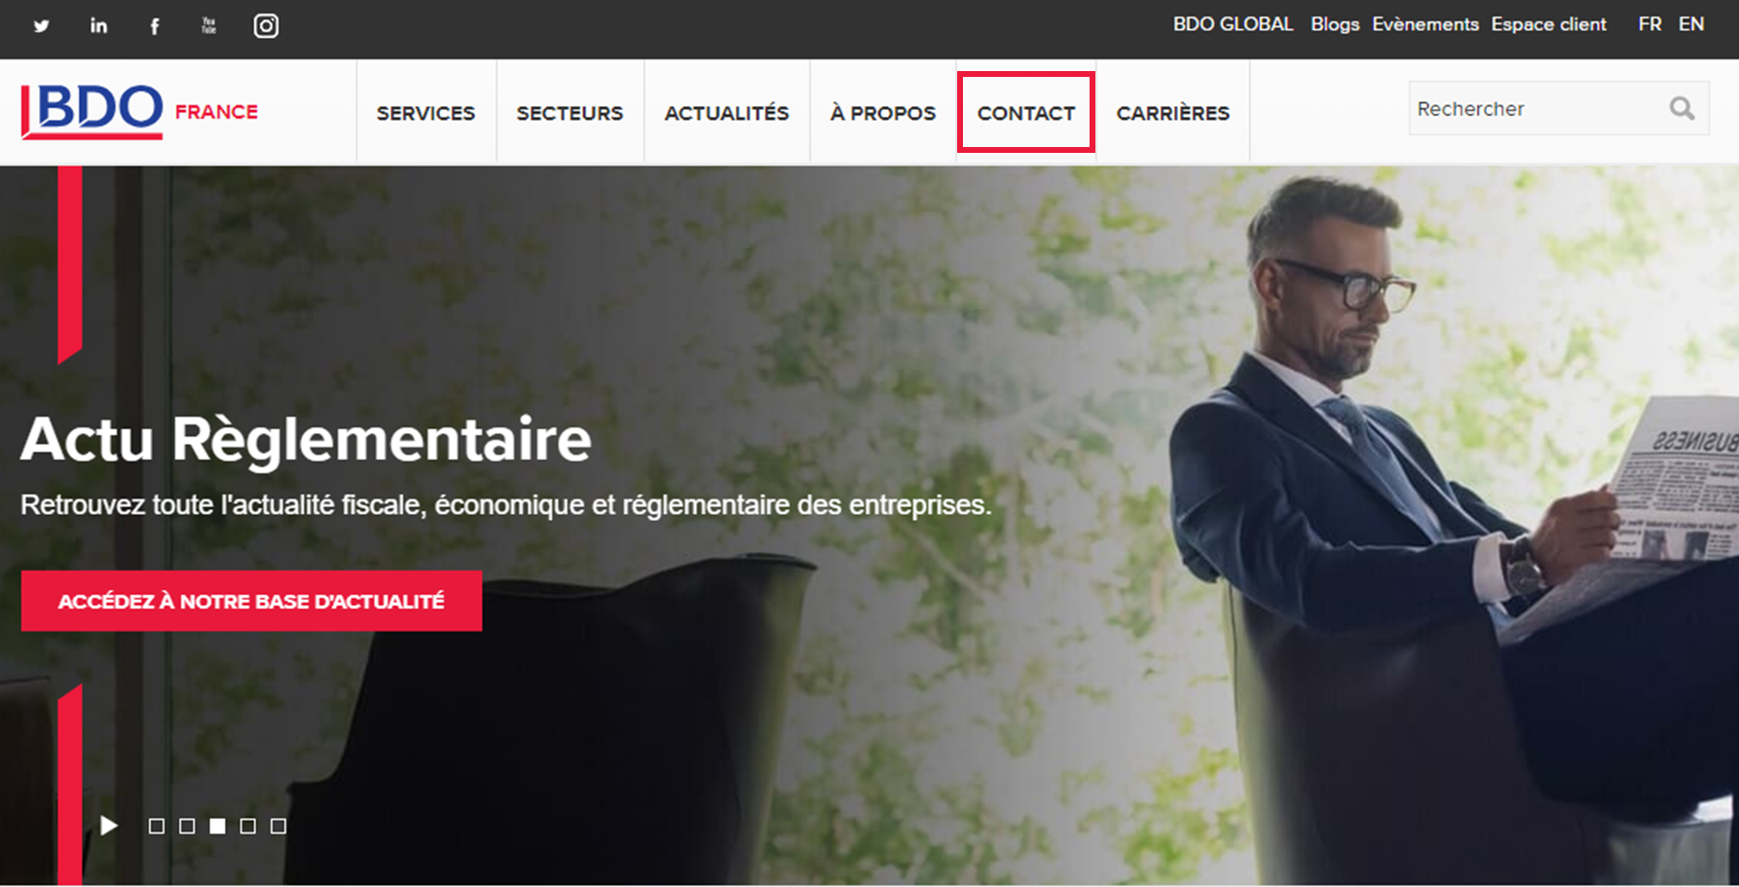

  - Fiches de remontée des demandes

La fiche de remontée des demandes est constituée par :
    - Le formulaire en ligne - https://www.bdo.fr/fr-fr/contact

Cette fiche comprend à minima : nom, prénom, société, email de la personne qui émet la demande et une description de l’appel ou de la plainte.

Les données du formulaire en ligne sont collectées et centralisées par le service Marketing Communication.

  - Acceptabilité et vérification des demandes

Le département Marketing Communication vérifie l’acceptabilité de la demande :

- Est-ce bien un client qui fait la demande ?
- S’agit-il d’un appel ou d’une plainte ?
- Quel est le contexte de la demande (associé concerné, facturation récente…)
- Dans le cadre d’une plainte, cette dernière concerne-t-elle bien les activités de vérification de l’OTI ?

  - Accusé de réception de la demande

BDO est conscient de l’importance d’une réponse rapide une fois l’appel ou la plainte effectuée. Cette réponse prend la forme dans un premier temps d’un accusé de réception par mail envoyé par le département Marketing Communication.

  - Transmission et instruction de la demande

- Prise de contact du département Marketing Communication avec un associé indépendant qui n’est pas intervenu dans la demande en question
- Identification par ce dernier de l’action appropriée à réaliser en fonction d’une typologie et de la situation particulière
- Validation de l’action par cet associé indépendant :
- Communication faite au client par le département Marketing Communication

La résolution de la demande est suivie au minimum tous les deux mois.

L’associé indépendant est responsable de l’ensemble des décisions prises durant le processus de traitement des appels et des plaintes et s’assure qu’elles ne donnent pas lieu à des actions discriminatoires.

